深入JSP技术
2017/1/24

JSP是Java Server Page的简称，与Servlet不同JSP先部署源代码，再编译为class文件（HttpJspPage类，实现了Servlet接口），JSP源码改动则重新编译。
JSP生命周期
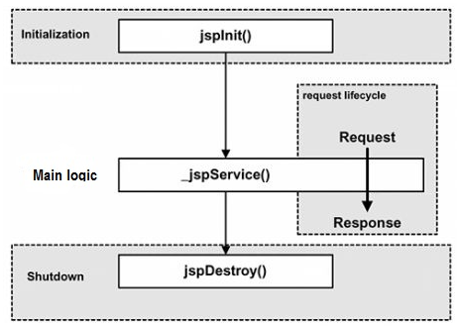

JSP语法
JSP部分遵守html语法，Java部分遵守Java语法，注释同。
JSP模板数据：html部分。
JSP：元素Java部分，包括JSP指令，JSP标签等。

JSP脚本
必须遵守Java语法，可以出现在JSP页面的任何地方，用<% Java代码 %>

JSP输出
<%= %> 可以输出各种类型数据，输出变量时不能有“；”，输出某个类对象调用toString().

声明方法和全局变量
JSP中的方法和全局变量不能在<% %>中直接声明。可以使用 <%! %>声明。

JSP中的if,for,while语句
语句写在<%%>中，可以包含html

五）JSP的return
return后的会忽略后面所有的句子（包括html），结束运行页面。
System.exist()会导致Tomcat直接退出。

JSP指令
格式：<%@ directive {attribute=value}* %>

page指令
用来声明JSP页面属性等。import以外的任何属性只能出现一次。

属性 | 取值范围 | 描述
language | java
import |  | 一个import可以引用多个包名，用逗号隔开
session | true,false | 是否内置session
autoFlush | true,false | 是否进行缓存，进行缓存，out.println等输出的内容不是立刻到达浏览器客户端，而是缓存在内存中，缓存满，或者执行out.flush才输出到客户端，默认为true。
buffer | None，或者数字加kb | autoFlush为true时有效
isThreadSafe | true,false | 默认为false
isErrorPage | True,false
contentType
info |  | Servlet.getServletInfo()可以取到

二）include指令
格式：<%@ include file=”relativeURL”%> 先包含再编译

三）taglib指令

如：<%@ taglib uri="http://java.sun.com/jsp/jstl/core" prefix="c" %>只有两个属性。

JSP行为
JSP行为是对常用的JSP功能的封装与抽象，包括自定义与标准行为。标准行为格式为：<jsp:element {attrbute=”value”}* >

include行为
语法为：<jsp:include page=”relativeURL” flush=”true”> 其中flush表示是否清空缓存。先编译再包含，包含运行结果。include行为使用request.getRequstDispatcher(“relativeURL”).forward(request,respone)

useBean行为
语法：<jsp:useBean id=”beanId” class=”className” scope=”value”>

id | 对象变量名称
Class | 类全名
scope | Page,request,session,application

getProperty行为:<jsp:getProperty name=”beanName” property=”propertyName” />
setProperty行为：<jsp:setProperty name=”beanName” property=”propertyName” value=””/> 其中name为useBean行为中的id值，property为Java Bean的属性，
Value为属性的值。Property中可以用*表示所有属性。

forward行为
即Servlet中的转发，语法：
<jsp:forward page=”/some.jsp”>
<jsp:param=”param1” name=”name1” />
<jsp:param=”param1” name=”name1” />
</jsp:forward>

四）directive行为
相当于JSP指令，语法：<jsp:directive.directive />

JSP隐藏对象

out输出对象
用于向客户端输出字符类内容。方法略。

request请求对象
基本同Servlet中的request

respone响应对象
基本同Servlet中的respone

config配置对象

session会话对象

application对象

page页面对象

pageContext对象

Exception对象

JSP配置

用<jsp-file>标签替换掉<servlet-class>其余一样。
批量配置略。

EL表达式
格式：${}
只能写在JSP页面的html代码里。
EL不仅可以读取request、session中的属性，也可读取JSP隐藏对象属性。如：${param.foo}

${Initparam.foo} ${header.host} ${param.a[0]} ${param.a[1]}

但是EL表达式不能直接访问普通的方法，以及静态属性。

